Карелия

Официальное название: Республика Карелия
- входит в состав Северо-Западного федерального округа Российской Федерации
Главный город: Петрозаводск
Расположение: северо-запад России

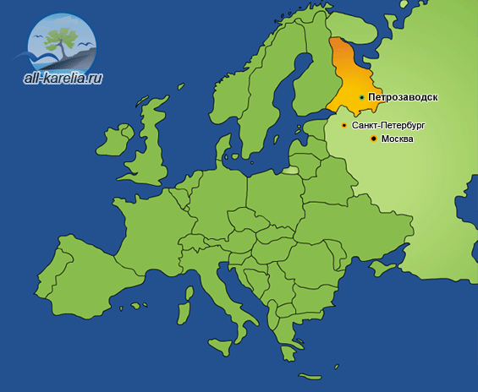

Площадь: 180,5 тысячи квадратных километров (1,06% территории России)
Протяженность территории с севера на юг: 660 км
Протяженность территории с запада на восток: 424 км
Границы:
- на западе - с Финляндией
- на юге - с Ленинградской и Вологодской областями
- на севере - с Мурманской областью
- на востоке - с Архангельской областью
Население: 687,5 тыс.человек (1 январь 2009)
Другие крупные города: Кондопора, Сегежа, Костомукша, Сортавала, Медвежьегорск, Кемь, Питкяранта, Беломорск
Национальный состав: республика - многонациональный субъект РФ - 213 национальностей; русские - 76,6%; карелы - 9,2%; белорусы - 5,3%; украинцы - 2,7%; финны - 2,0%; вепсы - 0,7%
Религия: 17 конфессий и течений, верующие в основном христиане
Природные условия: страна скал, валунов и десятков тысяч озер
- более 49% площади покрыто лесом
- четверть территории составляет водная поверхность - здесь более 61 тыс. озер и 26,7 тыс. рек
- самые крупные озера: Ладожское озеро, Онежское озеро
- крупные реки: Водла , Выг, Ковда, Кемь, Суна, Шуя
- на северо-востоке республика омывается Белым морем

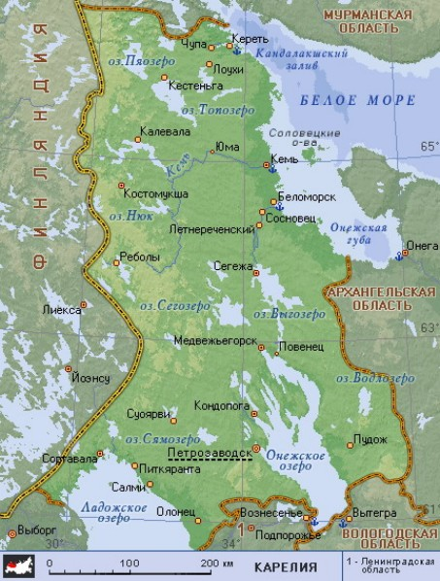
Климат: переходный от морского к континентальному, продолжительная и мягкая зима и которткое прохладное лето
Экономика: основана на переработке местных видов природных ресурсов (лес и недра), использовании туристско-рекреационного потенциала и выгодного экономико-географического приграничного положения
Промышленность: главные отрасли - лесозаготовительная, деревообрабатывающая и целлюлозно-бумажная отрасли, следующие - черная металлургия, электроэнергетика, машиностроение и металлообработка, цветная металлургия, пищевая промышленность; Основные промышленные центры: Петрозаводск, Кондопога, Сегежа, Костомукша, Питкяранта

Художественные промыслы: плетение из соломы и бересты, шитье жемчугом и вышивка, прядение, ткачество, резьба по дереву и кости, изготовление керамики; художественные промыслы, получившие развитие и в наши дни - заонежская вышивка и прионежская керамика

Заонежская вышивка - Вышитыми узорами украшается одежда, салфетки, полотенца, подзоры, скатерти, сувениры, предметы интерьера общественных зданий и квартир, костюмы для артистов и другие. Основными цветами являюотся белый и красный цвета. ( Самой распространенной техникой выполнения вышивки издревле был тамбурный шов.)
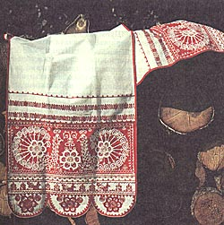
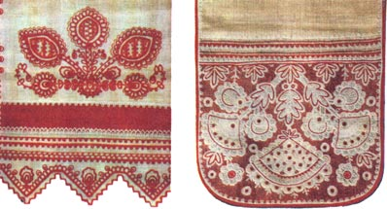

Карельская керамика - Ее истинная ценность заключается в глине, из которой ее производят. Это очень древняя девонская глина. Огнеупорная девонская глина - очень большая редкость и национальное достояние Республики Карелия. За рубежом аналогов подобных месторождений не существует.

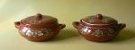
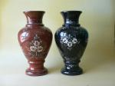
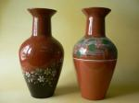

Достопримечательности:
- около 4 тысяч культурно-исторических и природных объектов

Государственный историко-архитектурный и этнографический музей-заповедник "Кижи"
Кижи – это один из островов Онежского озера и одновременно это музей деревянного зодчества под открытым небом. Здесь находятся удивительные, неповторимые здания северной русской архитектуры. В состав музея входят остров Кижи, соседние с ним острова, а также участок побережья. Архитектурный комплекс музея-заповедника включает около 70 памятников народного деревянного зодчества XV-XX вв.. На остров перевезены самые ценные, интересные и типичные деревянные постройки со всей Карелии - несколько часовен, крестьянских домов, большое количество хозяйственных построек - амбаров, риг, бань. Центром музея является ансамбль Кижского Погоста, состоящий из Преображенской церкви (1714 г.), Покровской церкви (1764 г.) и колокольни (1874 г.).

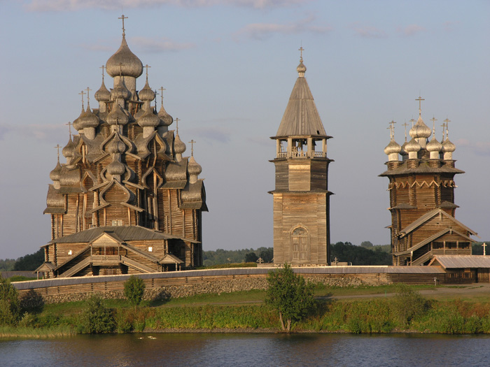

Валаамский архипелаг
Валаамский апхипелаг состоит из 50 небольших островов и находится в северной части Ладожского озера. Валаам является любимым туристичецким направлением не только из-за прекрасной природы. На острове Валаам находится памятник русского зодчества - мужской Спасо-Преображенский монастырь, который был основан около 10 века. Центром монастрыря считается каменный Спасо-Преображанский собор и вход в монастырский комплекс лежит через Святые ворота с надвратной церковью Петра и Павла. Монастырь является действующей православной святыней, поэтому не допускаются дамы в брюках, в нарядах с декольте, в коротких или прозрачных юбках; обязателен платок на голову. Для господ запрещен вход в шортах и майках, а также в головном уборе.

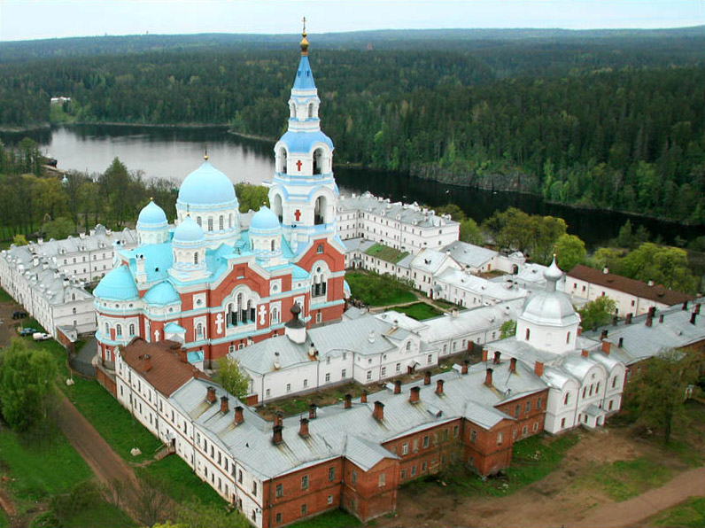

Марциальные Воды
Это бальнеологический и грязевой курорт. Его основание сязано с именем Петра I. По указанию Петра здесь была построена церковь апостола Петра в западноевропейском стиле. Марициальные Воды считаются первым русским курортом.

петроглифы Беломорья и на восточном берегу Онежского озера
Онежские петроглифы находятся на восточном берегу озера. Длиной они в 20,5 км. Здесь изображено приблизительно 1200 фигур и знаков, которые относятся к 4 – 2 тисячилетиям до нашей эры.
На берегу Белого моря нашлись наскальные рисунки древних охотников и рыболовов. Поровну как Онежские петроглифы и петроглифы на берегу Белого моря возникли к 4 – 2 тисячилетиям до нашей эры. Это уникальные памятники искусства эпохи неолита. Беломорские петоглифы включают более двух тысяч различных рисунков.

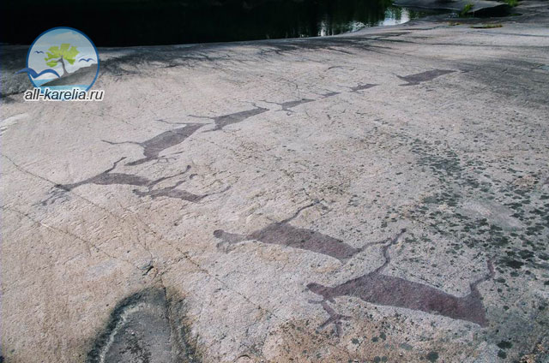
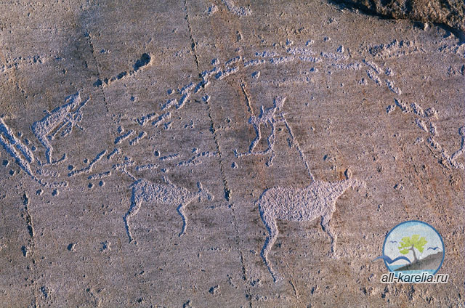

следующие достопримечательности: Успенский собор (XVIII в.) в Кеми, Успенская церковь (1774 г.) в Кондопоге, рунопевческие деревни Беломорской Карелии, памятники архитектуры Приладожья, сейды на островах Кузовах в Белом море, водопад Кивач, национальные парки "Паанаярви" и "Водлозерский".

Известные люди:
Государственные деятели:
Петр I, Державин Гаврила Романович, Гюллинг Эдуард Александрович (Эдвард Отто Вильгельм), Куусинен Отто Вильгельмович

Андропов Юрий Владимирович
Советский государственный и политический деятель, Генеральный секретарь ЦК КПСС (1982—1984), Председатель Президиума Верховного Совета СССР (1983—1984), Председатель КГБ СССР (1967—1982).

Деятели науки:
Арсеньев Константин Иванович (1789 – 1865)
Русский историк, статистик и географ, член Российской академии (1836), академик Петербургской академии наук. Он является одним из создателей российской системы статистики.

Рыбников Павел Николаевич (1831—1885)
— этнограф, собиратель русских былин.

Фортунатов Филипп Федорович, Бубрих Дмитрий Владимирович, Полканов Александр Александрович, Кратц Кауко Оттович

Деятели культуры:
Ланкинен Лео Фомич, Юнтунен Суло Хейккиевич, Гусаров Дмитрий Яковлевич, Ругоев Яков Васильевич, Степанов Артем Михайлович (Ортье Степанов), Сумманен Тайсто Карлович, Тимонен Антти Николаевич, Попов Вениамин Николаевич, Раутио Карл Эрикович

Синисало Гельмер-Райнер Нестерович
Карельский советский композитор, Народный артист СССР.
Источники:
http://www.gov.karelia.ru/
http://www.all-karelia.ru/
http://www.ticrk.ru/
http://welcome-karelia.ru/tours/Karelia/
http://ceramic.karelia.ru/

